**Thiio CRUD**

Esta aplicación web le permite administrar cuentas de usuario de una manera sencilla pero sólida. Incluye funcionalidades para el registro de usuarios, inicio de sesión, visualización, edición y eliminación de perfiles de usuario.

**Requerimientos**

* PHP (versión 8.0.26)
* Laravel (versión 8.83.27)
* MySQL (versión 8.0.31)
* Node.js (versión v18.17.1)
* Vue.js (versión 5.0.8)
* Phpunit (9.6)
* Vuetify (3.6.0)

**Instalación**

**Base de Datos**

1. Crear una base de datos en MySQL con el nombre master y master_test directamente desde tu cliente MySQL o desde una herramienta como phpMyAdmin.
2. Importar el archivo master.sql y master_test.sql ubicado en la carpeta database del proyecto.
3. O puedes ejecutar las migraciones en la línea de comandos desde la raíz del proyecto con el comando php artisan migrate

**Configuración del Entorno de Desarrollo**

### Configuración del Virtual Host en Apache

Para facilitar el desarrollo y asegurar que la aplicación funcione correctamente en tu entorno local, hemos creado una configuración de virtual host específica. Esta configuración incluye una variable de entorno local INSTALL_DIR que debe ser definida en tu sistema.

Añade la siguiente configuración a tu archivo de virtual hosts (por ejemplo, httpd-vhosts.conf o 000-default.conf). Asegúrate de que Apache pueda resolver correctamente la variable INSTALL_DIR.

**En wamp64**

* C:\wamp64\bin\apache\apache2.4.54.2\conf\extra\httpd-vhosts

**Añade al archivo**:En la carpeta encontraras un archivo httpd-vhosts conel código.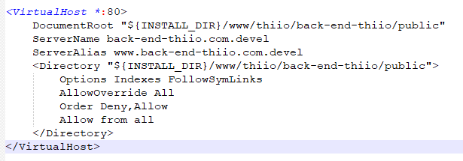

### Modificar el Archivo Hosts

Añade la siguiente línea a tu archivo hosts para resolver el dominio local:

* C:\Windows\System32\drivers\etc\hosts

127.0.0.1 back-end-thiio.com.devel

### Reiniciar Apache

Después de realizar estos cambios, reinicia Apache para aplicar la nueva configuración.

Una vez configurado, puedes acceder a la aplicación a través de la URL http://back-end-thiio.com.devel.

**Back-end**

1. **Clonar el Repositorio**: Clona el repositorio que contiene tanto el backend como el frontend en tu máquina local git clone <url_del_repositorio>.
2. **Navegar al Directorio del Backend**: Ve al directorio que contiene el código del backend cd C:\wamp64\www\thiio\back-end-thiio.
3. **Instalar Dependencias de Composer**: Ejecuta el siguiente comando para instalar las dependencias de Composer para el backend composer install.
4. Configurar las variables de entorno en el archivo .env conforme a sus credenciales.
5. Generar la clave de aplicación ejecutando php artisan key:generate.
6. **Ejecutar Migraciones**: Si es necesario, ejecuta las migraciones para crear las tablas de la base de datos php artisan migrate (si fueron creadas de forma manual omitir este paso).
7. Iniciar el servidor local con php artisan serve o directamente desde el entorno de desarrollo local.

**Front-end**

1. Navegar a la carpeta frontend C:\wamp64\www\thiio\frontend-thiio del proyecto.
2. Instalar las dependencias de Node.js ejecutando npm install.
3. Ejecutar el servidor de desarrollo con npm run serve.

Nota: En caso de que tenga problemas con el paso **Configuración del Entorno de Desarrollo** editar la ruta del archivo frontend-thiio\src\services\global.js con la dirección que le asigne por defecto (<http://localhost:8000>) o la que desee manejar.

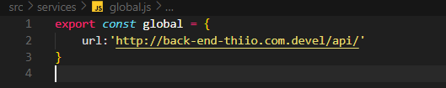

**Uso**

Este proyecto permite la administración de cuentas de usuarios a través de una interfaz web simple pero robusta. A continuación, se detallan los pasos para utilizar el software tanto desde el punto de vista del administrador como del usuario final.

**Funcionalidades Principales**

1. **Registro de Usuarios**
2. **Inicio de Sesión**
3. **Visualización de Perfil**
4. **Edición de Perfil**
5. **Eliminación de Usuario**